**MANUAL SAKILA**

**MANUEL FERNANDO CORDOBA GONZALEZ**

**LUIS EDUARDO BARRETO SANTAMARIA**

**UNIVERSIDAD DE SAN BUENAVENTURA, SEDE BOGOTÁ**

**PROGRAMA INGENIERÍA DE SISTEMAS**

**DATA WEARHOUSE**

**BOGOTÁ, COLOMBIA**

**2020**



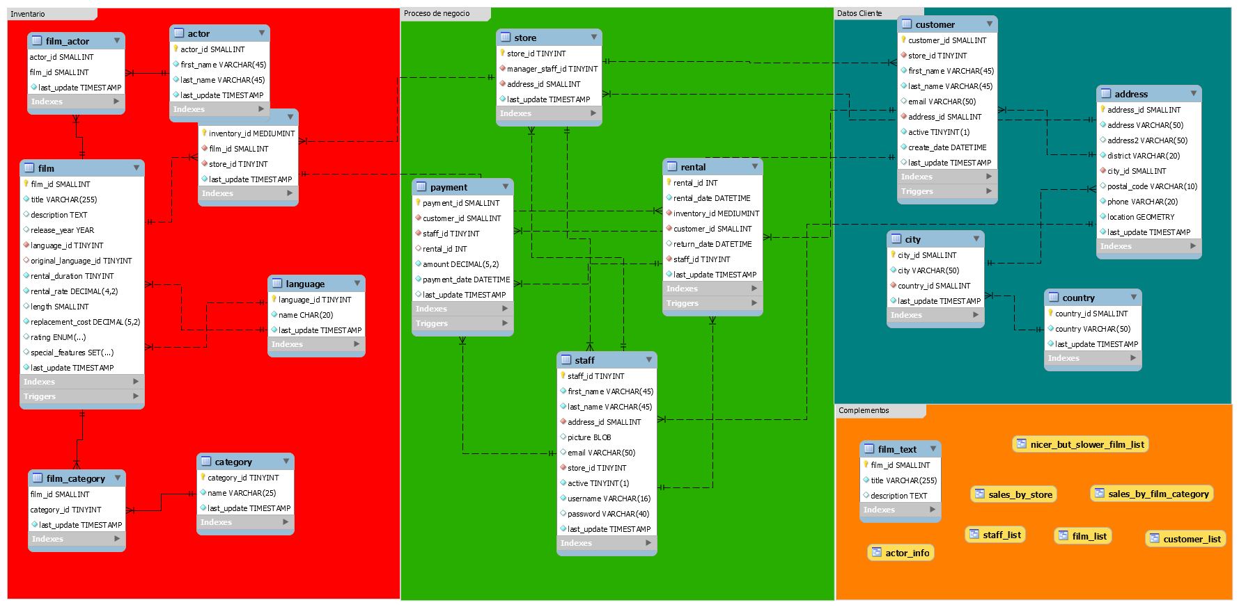

Al ordenar la base de datos por procesos se procede a hacer los data Marts, cada Data mart tendrá como modelo una tabla de hecho estrella por cada proceso

**Proceso de inventario**

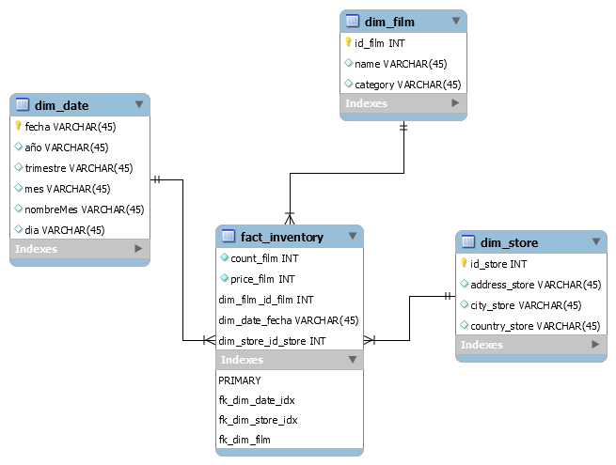

**Proceso de venta**

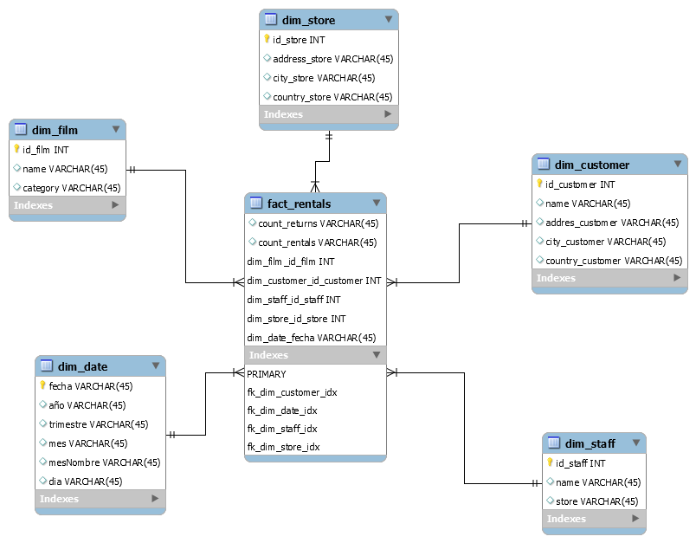

**Proceso de ventas**

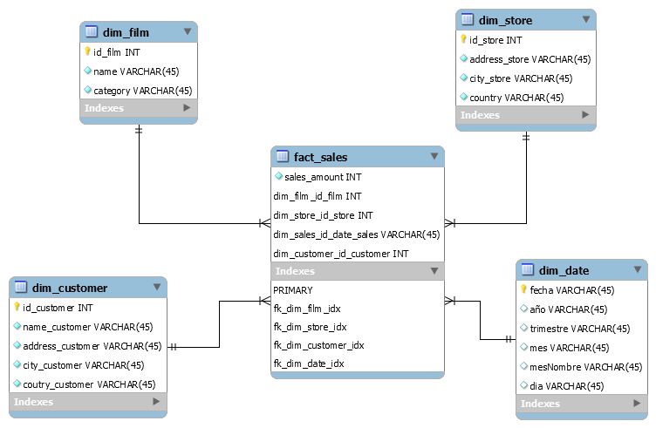

Al tener las tablas de de hecho, se procede a hacer un análisis del modelo multidimensional para determinar que tablas de los data Marts creadas van a tener nuestro Datawearhouse

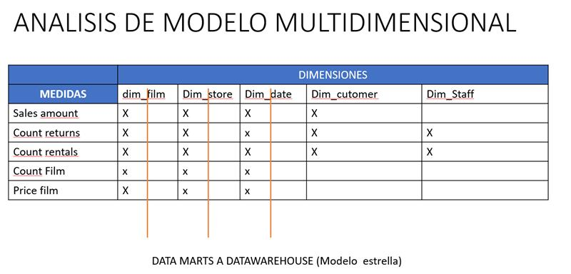

Asi quedaría el modelo del data wearhouse

